Одновременный запуск измерений

Для одновременного запуска операций аналогового ввода и вывода инициируйте их с помощью аппаратного или программного триггеров. При использовании аппаратного триггера операции аналогового ввода и вывода запускаются сигналом с одного и того же контакта PFI или RTSI.

Следующая блок-диаграмма демонстрирует выполнение операции с данным типом триггера.

96
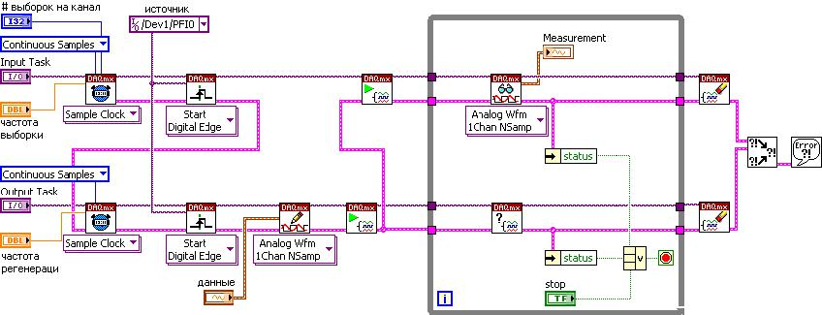

При использовании программного триггера операция аналогового ввода запускается внешним сигналом на контакте PFI или RTSI, а операция аналогового вывода запускается внутренним сигналом AI Start Trigger. AI Start Trigger – внутренний сигнал, который подается по внутренней линии, соединяющей подсистемы аналогового ввода и вывода. Метод программного триггера чуть более точен, чем метод аппаратного триггера, поскольку внешний сигнал должен пройти только по одной главной линии, чтобы достичь обеих подсистем. Однако эта задержка, как правило, несущественна на частотах, с которыми работают многофункциональные устройства семейства MIO. Следующая блок-диаграмма иллюстрирует данную методику.
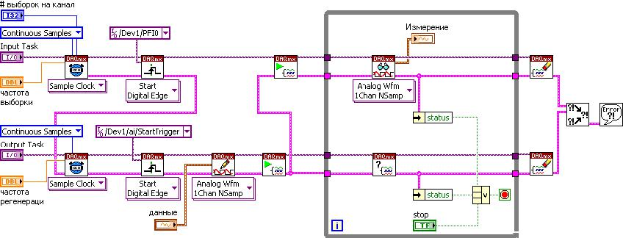

- этом примере операции настроены таким образом, что аналоговый ввод инициируется триггером запуска на контакте PFI0, настроенным с помощью ВП DAQmx Trigger.

